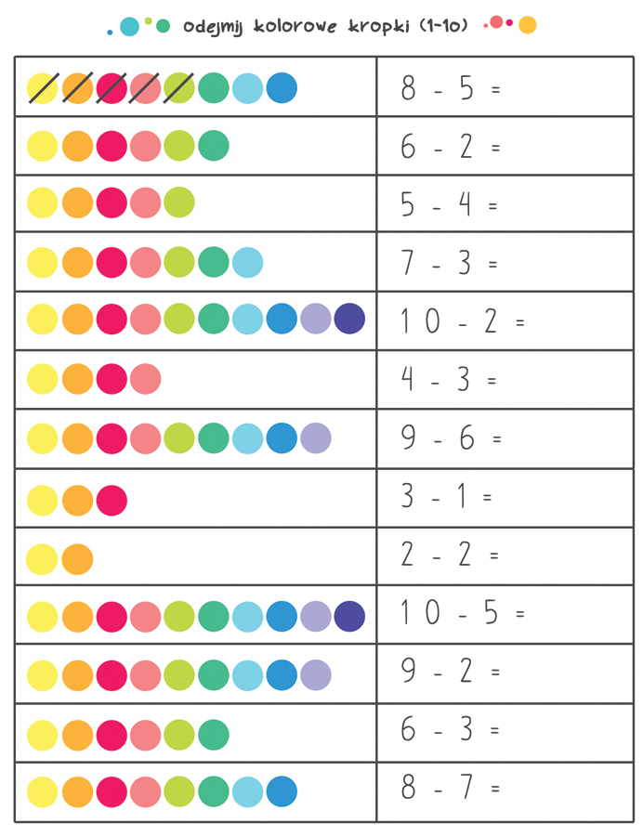
Dokończ rysować szlaczek z figur geometrycznych i dowolną linię graficzną :

